

Родительское собрание

«Здоровый образ жизни.
Нужные советы».
Роль здорового образа жизни
и взаимодействия семьи и детского сада в развитии детей.

Воспитатель Прилибко Оксана Петровна

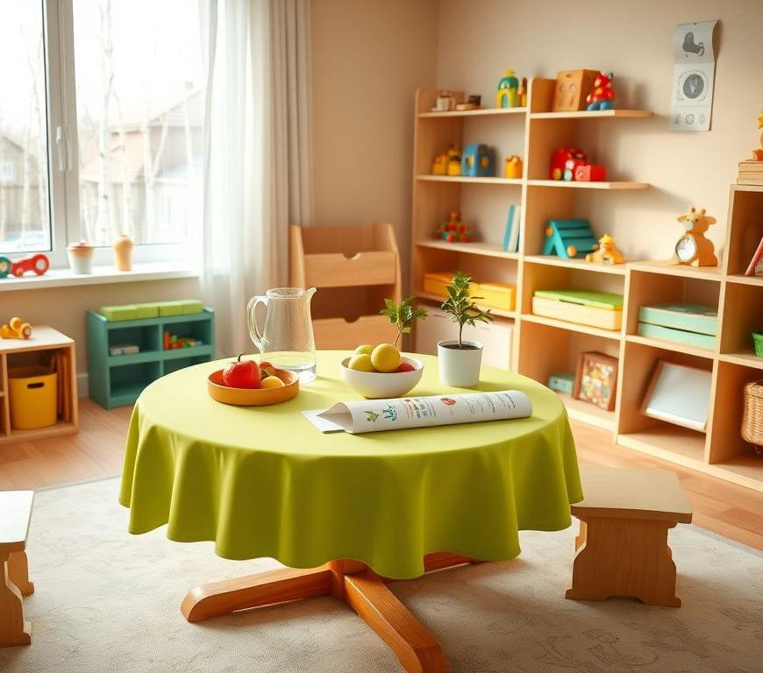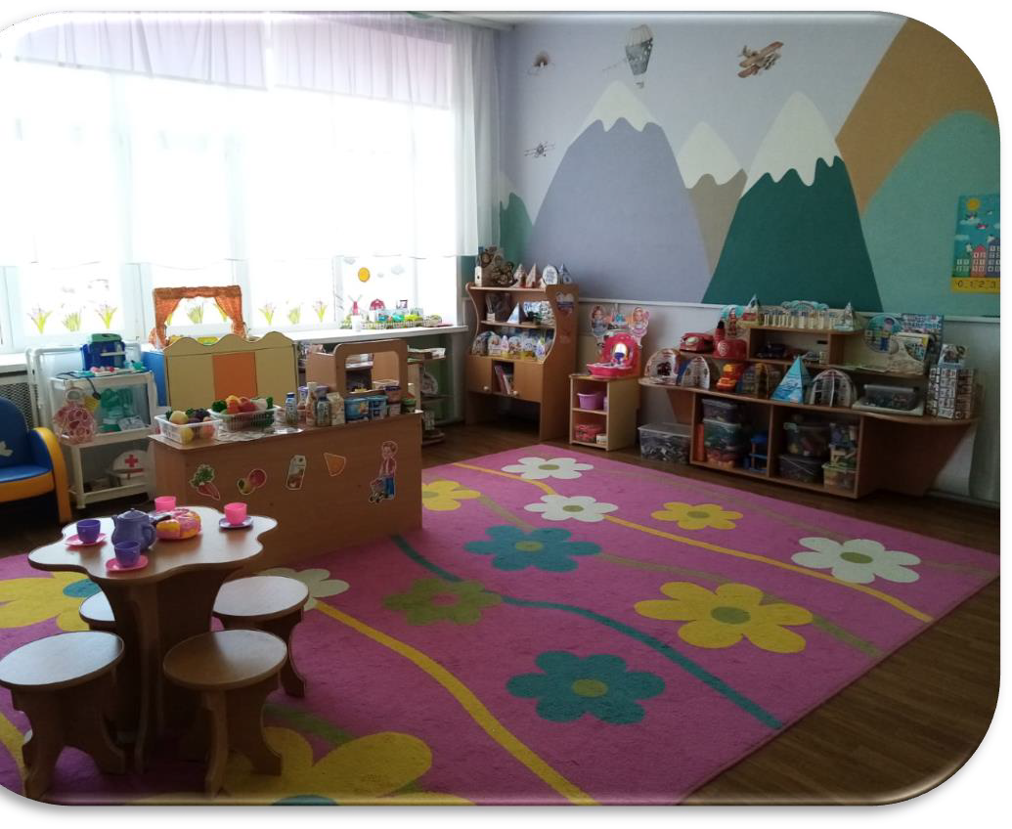
Взаимодействие детского сада и
семьи для здоровья ребёнка

Согласование требований и совместные усилия помогают формировать у детей полезные привычки и поддерживать здоровье. Воспитатели и родители играют ключевую роль, опираясь на правовые и методические основы сотрудничества.

2

Значение режима дня для здоровья ребёнка
Регулярный режим сна и бодрствования способствует правильному развитию организма и поддерживает иммунитет у детей 6–7 лет.

Рекомендуется обеспечить 9–11 часов качественного сна, что оптимально для школьной подготовки и общего
самочувствия.

Соблюдение стабильного режима
снижает стресс и улучшает внимание и концентрацию в течение дня.



3

Оптимальный режим дня для подготовительной группы


Режим дня
(холодный период (сентябрь - май)
7.00-8.00 Прием детей, самостоятельна деятельность
8.10-8.20 Утренняя гимнастика
8.20-8.40 Самостоятельная деятельность 8.40-8.55 Подготовка завтраку, завтрак 9.00-11.55 Занятия
10.25-10.35 Подготовка к завтраку, второй завтрак 11.05-12.35 Подготовка к прогулке, прогулка
12.35-12.50 Подготовка к обеду, обед
12.50-15.20 Подготовка к дневному сну, дневной сон 15.20-15.40 Постепенный подъем, закаливающие процедуры
15.40-15.55 Уплотненный полдник
16.00-16.30 Занятие
16.30-19.00 Прогулка, игры, самостоятельная
деятельность, уход домой

Нормативы образовательных учреждений, Роспотребнадзор

Время для сна, питания, активных игр и занятий, соответствующее рекомендациям Роспотребнадзора и образовательных норм.

Рациональное распределение
режимных моментов обеспечивает всестороннее развитие и
поддерживает здоровье детей.

4

Основы сбалансированного питания для детей

Значение белков, жиров и
углеводов в рационе
Пример дневного
меню
Ограничение
сладостей

Для правильного роста необходим сбалансированный приём основных макроэлементов. Белки строят ткани, жиры обеспечивают энергией, углеводы
поддерживают активность. Витамины и минералы важны для иммунитета и обмена веществ.
Утром — каша и фрукты, обед — суп с нежирным мясом и овощи, полдник — йогурт и сухофрукты. Регулярность приёмов пищи снижает риск переедания и проблем с
пищеварением.
Избыток сахара негативно влияет на здоровье зубов и может вызывать гиперактивность. Важно поощрять
натуральные продукты и
формировать правильные пищевые
привычки с детства.

5

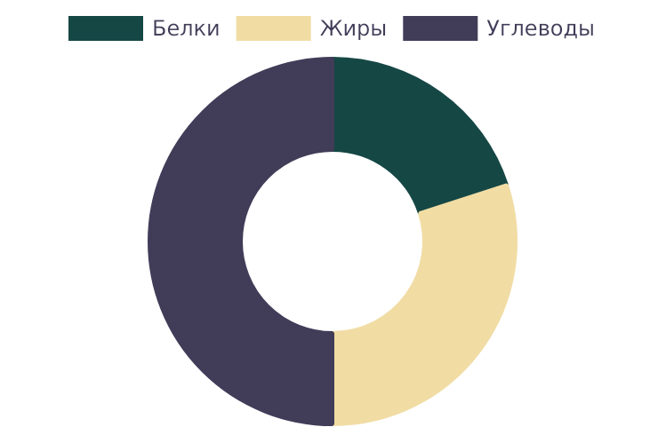Потребление основных макроэлементов детьми 6-7 лет

Большая часть энергии поступает из углеводов, важна умеренность жиров и достаточное потребление белков.

Данные показывают тенденцию к
дефициту белков и избытку углеводов,
что требует коррекции питания. Исследование Минздрава России

6

Физическая активность и её влияние на развитие ребёнка

Всемирная организация здравоохранения рекомендует детям 6–7 лет минимум 60 минут умеренной или высокой
физической активности ежедневно для
поддержания здоровья и развития.

Регулярные нагрузки укрепляют сердечно-сосудистую систему и
повышают иммунитет, снижая риск заболеваний.
Безопасные упражнения включают бег, прыжки, лазание и игры с мячом, способствующие развитию моторики.

Подвижные игры помогают социализации, улучшая коммуникацию и эмоциональное состояние детей.



7

Организация подвижных игр для развития и безопасности

Игры на развитие моторики
и координации
Ролевые и командные игры для социализации
Обеспечение безопасности и контроль

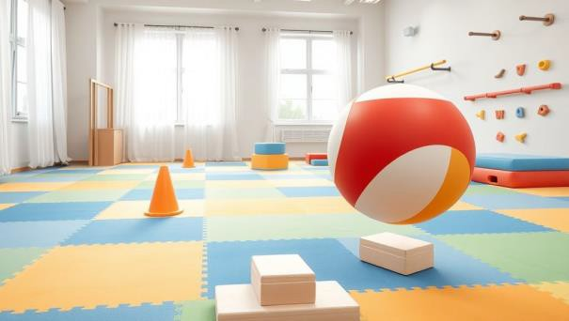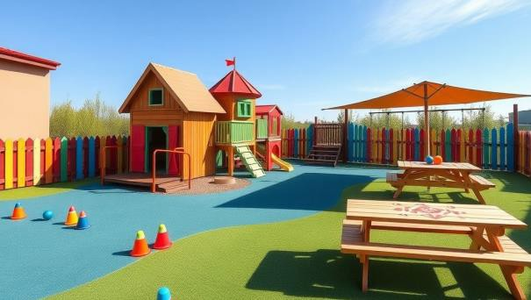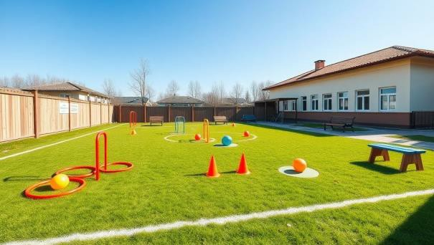Простые упражнения с препятствиями и ловлей мяча развивают координацию и мелкую моторику, укрепляя
мышцы и равновесие у детей.
Игры, где дети выполняют роли или работают в командах, способствуют развитию навыков общения, совместной деятельности и эмпатии.
Взрослые должны контролировать проведение игр, обеспечивать соблюдение правил, предотвращая травмы, и создавать доверительную
атмосферу для активного отдыха.

8


Гигиенические навыки: ключевой элемент здоровья

Обучение детей правильному мытью рук помогает предотвратить распространение инфекций в детском коллективе и дома.

Регулярный уход за телом и одеждой способствует поддержанию чистоты и снижает риск кожных заболеваний.

Родители и воспитатели совместно формируют у детей ответственность за
личную гигиену через позитивный пример и последовательность.

9

Основные гигиенические процедуры для детей 6-7 лет

Перечень регулярных процедур, их частота и назначение для сохранения здоровья и
профилактики заболеваний.
Систематическое выполнение
процедур обеспечивает надежную защиту здоровья детей.

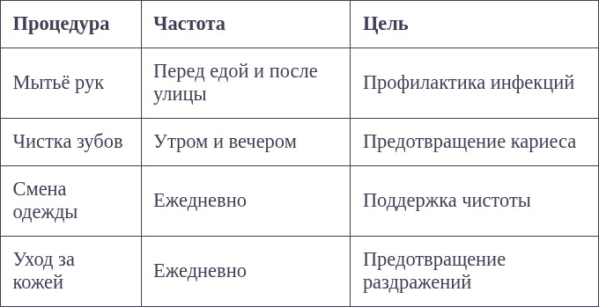

СанПиН 1

0

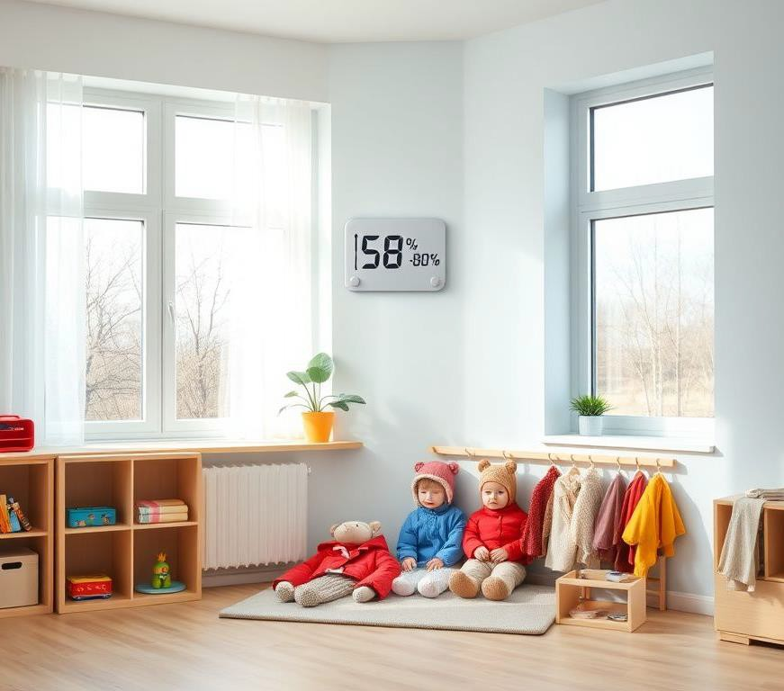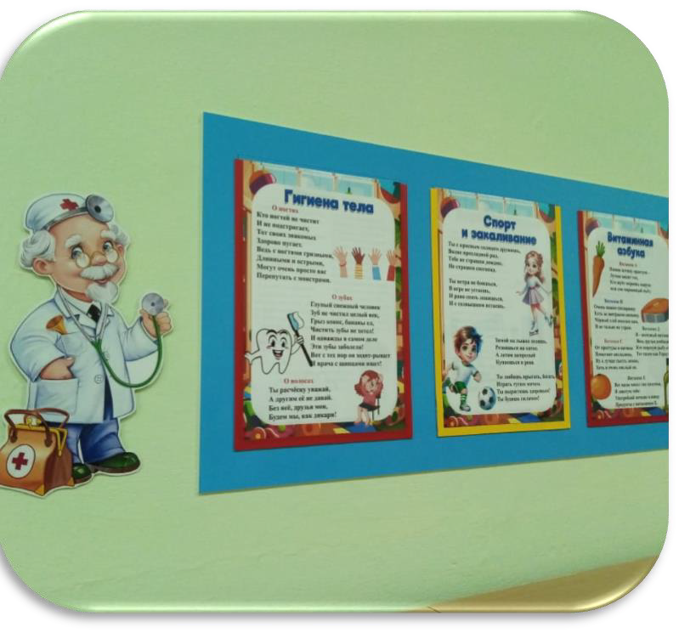Профилактика простудных заболеваний в детском саду

Для соблюдения санитарно-гигиенических норм необходимо регулярное проветривание помещений и поддержание влажности воздуха на уровне 40-60%. Это значительно снижает распространение вирусов среди детей.

Закаливание укрепляет иммунитет, а
правильная одежда по сезону защищает от переохлаждения. Родителям рекомендуют обеспечивать ребенка комфортной и адаптированной одеждой для прогулок и занятий.

1
1

Сезонная заболеваемость детей в детском саду

Рост инфекционных заболеваний наблюдается с сентября по декабрь, достигая пика в зимний период. Весной показатели падают, совпадая с
улучшением климатических условий.

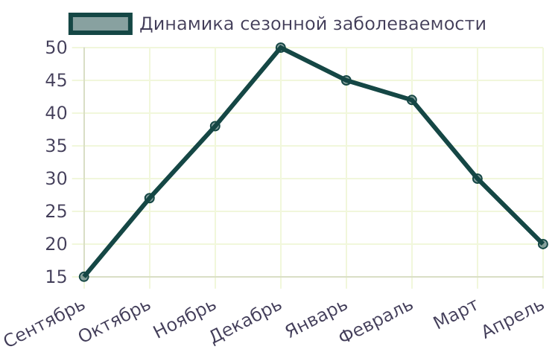Повышение заболеваемости осенью и зимой связано с холодным климатом и снижением
иммунитета. Профилактические меры весной
менее интенсивны, что соответствует снижению рисков.

Региональные медицинские
публикации 2024 года

1
2


Психоэмоциональное здоровье и его поддержка

Стабильная и поддерживающая семейная среда способствует развитию уверенности и снижению тревожности у детей. Родителям важно создавать атмосферу безопасности и любви.

Признаки стресса у детей включают раздражительность, ухудшение сна и снижение аппетита. Внимательный подход взрослых помогает своевременно обнаружить и устранить причины дискомфорта.

Для поддержки психоэмоционального состояния
используют игровые методы и открытые диалоги с детьми. Игровая терапия способствует развитию эмоционального интеллекта и адаптивных навыков.

1
3

Примеры игр и упражнений для развития эмоционального интеллекта

Игра «Эмоциональные маски»
Техника «Дыхание для расслабления»

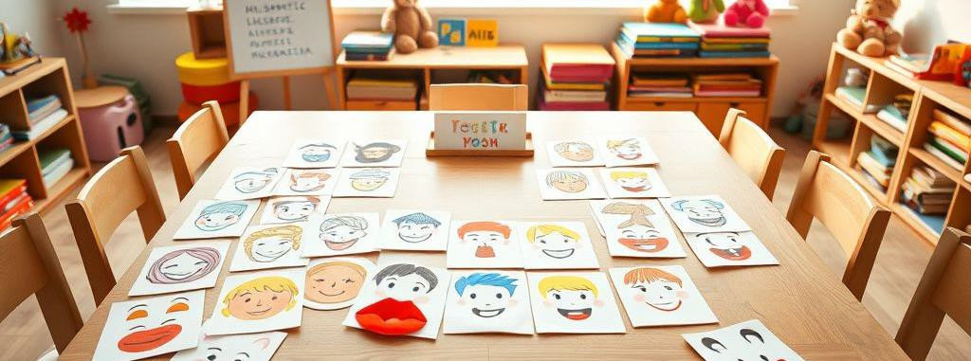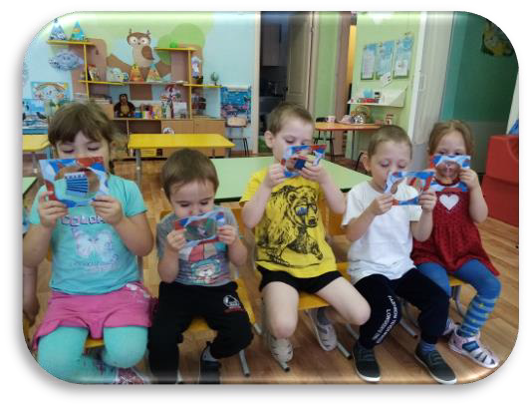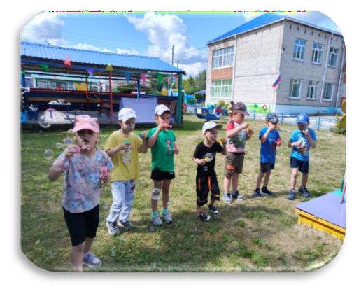Дети выбирают карточки с эмоциями и показывают их мимикой. Затем обсуждают чувства и ситуации, когда испытывали такие эмоции. Упражнение развивает самосознание и эмпатию.
Ребят учат глубокому дыханию и легким релаксационным упражнениям. Регулярное выполнение помогает снижать тревогу и улучшать концентрацию, создавая в группе атмосферу доверия.

1
4

Влияние ИКТ и экранного времени на здоровье детей


Эксперты рекомендуют ограничивать экранное время детей 6-7 лет до одного часа в день для сохранения здоровья глаз и предотвращения
переутомления.

Чрезмерное использование гаджетов повышает риск нарушения сна и снижает физическую активность, что негативно сказывается на общем состоянии ребёнка.
Альтернативой являются творческие
игры, чтение и подвижные занятия,
поддерживающие развитие моторики и социальных навыков у детей.

Статистика показывает, что
большинство детей в этом возрасте превышают рекомендуемые нормы экранного времени, что требует внимания родителей и педагогов.

1
5

Распределение времени дня в зависимости от активности

Таблица демонстрирует оптимальное распределение времени для разных видов деятельности, позволяющее сбалансировать режим дня ребёнка с учетом рекомендаций педиатров.

Педиатрические исследования 2024г
Сбалансированный режим с достаточным сном и активными играми способствует укреплению здоровья и успешному развитию ребёнка.

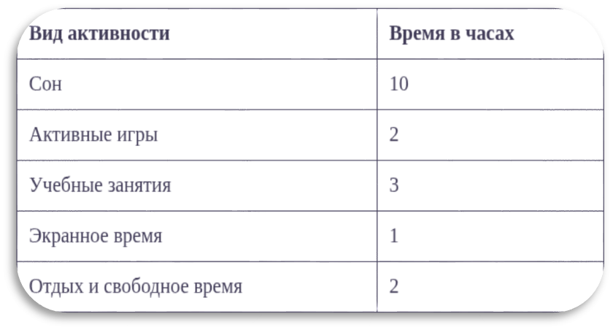

1
6

Взаимодействие семьи и детского сада: единые требования

Консультации по вопросам питания, активности и гигиены.

Регулярный обмен информацией


Начало года

Организация первичной встречи воспитателей с родителями для
обсуждения требований по здоровью и режима ребёнка.

Совместное
планирование

Проведение совместных мероприятий по корректировке режима и
режима питания на основе наблюдений и рекомендаций.

1
7

Роли и ответственности родителей в
формировании здоровых привычек
Родители обязаны контролировать режим дня ребенка, обеспечивать полноценное питание и следить за соблюдением
гигиенических норм в домашних условиях.

Важна поддержка инициатив детского сада, активное участие в совместных мероприятиях и своевременный обмен информацией с воспитателями.

Организация семейных спортивных
мероприятий и собственный пример здорового образа жизни формируют у
ребёнка правильные поведенческие модели.

20

Привычки здорового питания, поддерживаемые в семье

Рацион, богатый
овощами и фруктами

Включение свежих овощей и фруктов в ежедневное меню ребёнка формирует полезные пищевые привычки. Отказ от
фастфуда снижает риски развития хронических заболеваний. Родители играют ключевую роль в формировании домашнего рациона.
Организация
домашних перекусов

Разделение обязанностей при
приготовлении пищи способствует вовлечённости всех
членов семьи. Полезные перекусы, такие как орехи, йогурты и овощные палочки,
поддерживают энергию ребёнка в течение дня.

2
1

Адаптация детей при переходе к школьному режиму

Постепенное внедрение новых правил дисциплины и самоорганизации помогает детям легче привыкать к требованиям школы, снижая уровень стресса и повышая уверенность.

Совместная подготовка дома и в детском саду облегчает переход, уменьшая тревожность ребёнка и позволяя адаптироваться к изменившемуся распорядку дня.

Рекомендуется плавное увеличение учебной нагрузки с контролем психоэмоционального состояния для своевременного выявления и поддержки детей при адаптации.

22

Сравнение требований детского сада и начальной школы по здоровью

Таблица отражает различия и сходства в режиме, нагрузках, питании и гигиене, а также рекомендации по сглаживанию
переходного периода для детей.
Согласованность требований между детсадом и школой важна для
плавного перехода ребёнка и сохранения здоровья.

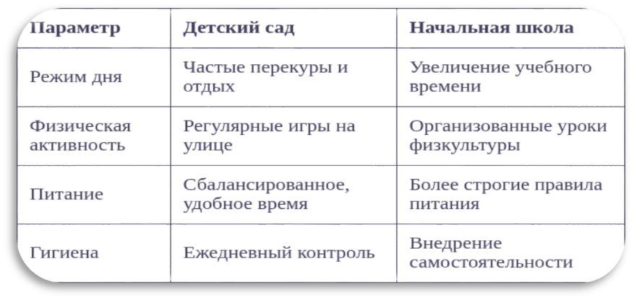

Образовательные стандарты РФ

23

Общие рекомендации по профилактике заболеваний в подготовительной группе

Регулярное соблюдение личной гигиены у детей снижает риски распространения инфекций и
укрепляет иммунитет в коллективе.

Создание и поддержание здорового микроклимата — оптимальная температура и влажность воздуха — способствует комфортному
пребыванию и снижению
заболеваемости.
Плановые медицинские осмотры и
прививки по календарю национальной вакцинации обеспечивают раннее
выявление и профилактику
заболеваний.

Поддержание сбалансированного питания и достаточной физической активности обеспечивает
всестороннее укрепление организма
ребёнка.

24

Важность регулярных медицинских осмотров для детей

Ранняя диагностика как залог здоровья

Стоматологический контроль и
профилактика заболеваний
Сотрудничество
медиков и педагогов

Регулярные посещения педиатра позволяют выявлять отклонения в
развитии и вовремя принимать меры. Это помогает избежать осложнений и поддерживать общее состояние ребёнка на высоком уровне.
Осмотр у стоматолога способствует своевременному обнаружению проблем с зубами, а также формированию
правильных гигиенических навыков, что
важно для долгосрочного здоровья
полости рта.
Объединённые усилия медицинских работников и педагогов обеспечивают комплексный подход к развитию и здоровью ребёнка, что повышает эффективность профилактических и коррекционных мероприятий.



25

Психологическая поддержка детей и родителей в период подготовки к школе


Консультации психолога помогают выявить детские страхи и тревоги, обеспечивая поддержку в адаптационном периоде.

Специальные методики работы с тревожностью помогают ребёнку
справляться с новыми требованиями и изменениями в режиме.
Создание групп поддержки для родителей способствует обмену опытом и снижает стресс у семей в период подготовки к школе.

Детсадовские программы, направленные на развитие эмоционального интеллекта, способствуют формированию устойчивой психоэмоциональной базы у детей.

27

Практические шаги детского сада для поддержки ЗОЖ

Интеграция физкультуры в ежедневный распорядок
Экологические прогулки и занятия на свежем воздухе
Поощрение самостоятельности и ответственности за здоровье

Регулярные занятия физической культурой укрепляют здоровье и развивают моторику. Воспитатели внедряют динамические упражнения, стимулируя интерес детей к активному образу жизни.
Периодические прогулки в природной среде улучшают общее состояние детей, способствуют иммунитету и
расширяют познавательные горизонты, поддерживая экологическую грамотность.
Воспитатели стимулируют детей к самостоятельному
выполнению гигиенических процедур и поддержанию порядка, что формирует
привычки, важные для дальнейшей жизни.

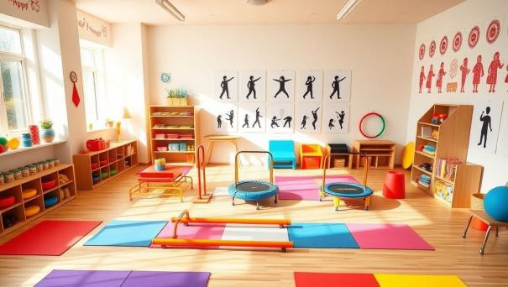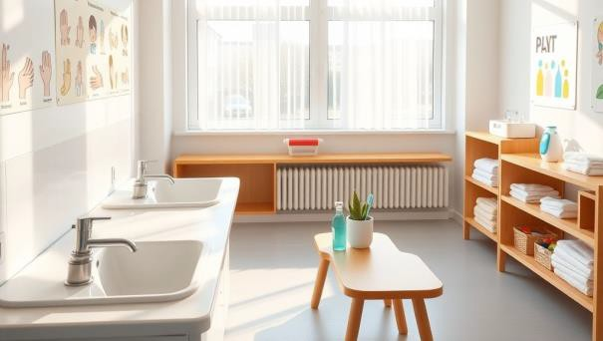28

Мониторинг основных показателей здоровья
в подготовительной группе

Таблица отображает ключевые
параметры контроля, периодичность проверок и критерии оценки для обеспечения здоровья детей.

Внутренний регламент детского сада
Систематический мониторинг обеспечивает своевременное выявление отклонений и
поддерживает стабильный уровень
здоровья детей.

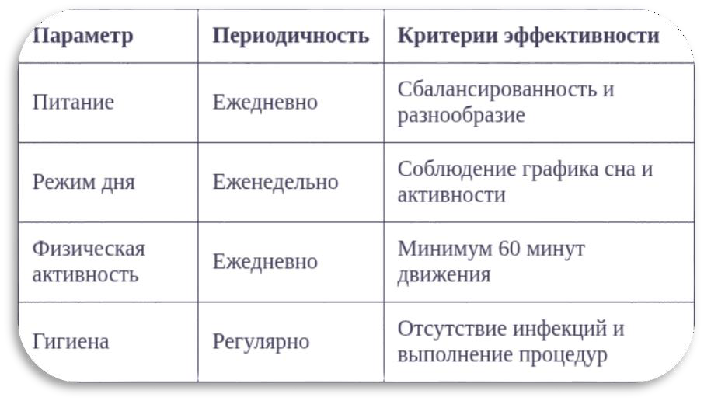

29

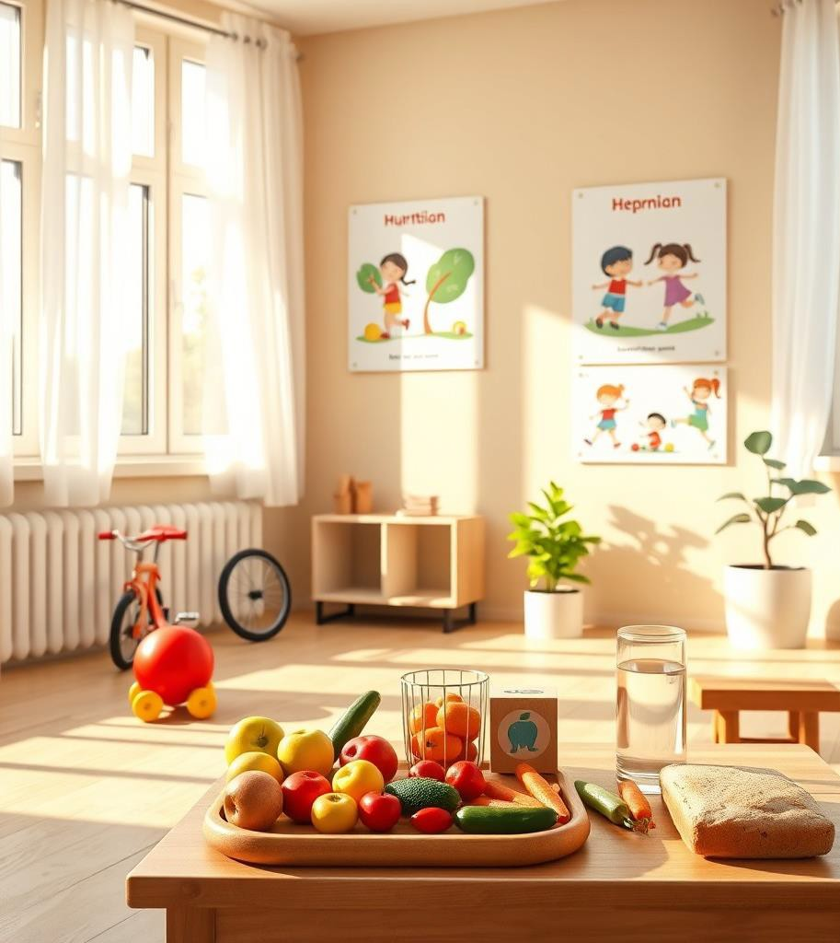Что думают о здоровье дети?

Дети в основном воспринимают здоровье как
возможность играть и быть активными. Для них важно
чувствовать себя хорошо и иметь силу для
повседневных игр и общения.

Многие дети понимают, что питание и физическая активность влияют на их самочувствие. Однако осознанное отношение к здоровью формируется постепенно, под
влиянием родителей и воспитателей.

3
1



Совместные усилия — залог здоровья и успешной адаптации
Гармоничное взаимодействие семьи и детского сада укрепляет здоровые привычки у детей, способствует их успешному переходу в школу и формирует основы для дальнейшего развития здоровья.

